Profesora Cipariņa klubs
2022./2023. mācību gads

1. kārtas uzdevumu atrisinājumi
1. uzdevums
Parādīt vienu piemēru, kā no desmit figūrām (skat. 1. att.) var salikt taisnstūri. Figūra var būt pagriezta vai apgriezta spoguļattēlā.
1. att.
Atrisinājums. Piemēram, skat. 2. att.
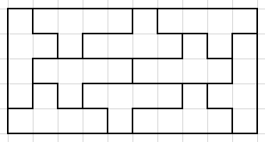
2. att.

2. uzdevums
Dots septiņciparu skaitlis $\overline{2023pck}$. Vienādi burti apzīmē vienādus ciparus, dažādi – dažādus.
- Kādi cipari var būt burtu $p, c$ un $k$ vietā, lai dotais skaitlis dalītos ar 125?
- Kādi cipari var būt burtu $p, c$ un $k$ vietā, lai dotais skaitlis dalītos ar 45, ja zināms, ka $p<c<k$?
Atrisinājums. a) Skaitlis $\overline{pck}$var būt 125; 250; 375; 625; 750 un 875.
Pamatosim, ka šīs ir vienīgās iespējas. Lai skaitlis dalītos ar $125=5^{3}$, tā pēdējo trīs ciparu veidotajam skaitlim $\overline{pck}$ jādalās ar 125. Tātad $\overline{pck}$ var būt 000; 125; 250; 375; 500; 625; 750 vai 875. Tā kā $p, c$ un $k$ ir dažādi burti, tad neder gadījumi, kuros ir vienādi cipari. Tātad skaitļa $\overline{pck}$vietā var būt 125; 250; 375; 625; 750 vai 875.
b) Burtu $p, c$ un $k$ vietā var būt attiecīgi cipari 2, 4 un 5.
Lai skaitlis dalītos ar 45, tam jādalās ar 5 un ar 9. Lai skaitlis dalītos ar 5, $k$ vērtība ir vai nu 0, vai 5. Tā kā $k$ ir lielākais cipars un visi cipari ir dažādi, tad $k$ nevar būt 0. Tātad $k=5$. No tā izriet, ka $p$ un $k$ vērtības var būt kāda no cipariem 0, 1, 2, 3 vai 4.
Lai skaitlis dalītos ar 9, tā ciparu summai jādalās ar 9. Skaitļa $\overline{2023pck}$ ciparu summa ir
$2+0+2+3+p+c+k=7+p+c+5=12+p+c$.
Tā kā $p$ un $k$ ir mazāki nekā 5, tad vienīgā derīgā summas $12+p+c$ vērtība ir 18 jeb $p+c=6$. Ievērojot, ka $p<c$, to vērtības var būt 1 un 5; 2 un 4; 3 un 3. Pirmais un pēdējais gadījums nav derīgs, jo $p, c$ un $k$ ir dažādi cipari. Tātad atliek tikai viens gadījums: $\overline{pck}=245$.

3. uzdevums
Jaunie matemātikas entuziasti izveidoja slepenu apvienību. Lai kļūtu par apvienības biedru, nepieciešams uzlauzt kodu un uzzināt matemātiķu apvienības nosaukumu. Kodā katrs no 12 skaitļiem apzīmē citu alfabēta burtu.
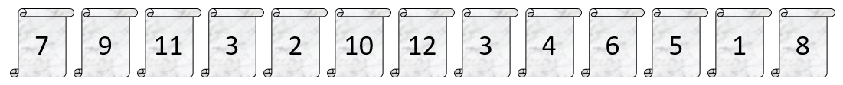
Noteikt matemātiķu apvienības nosaukumu, nosakot burtu vērtības, ja ir dotas vairākas norādes:
- $A+B+G=A⋅B⋅G=6$,
- $A⋅I⋅L=162$,
- $A+I+K+L=22,$
- $O⋅R=120,$
- $B⋅P=7,$
- $K+P+T=22,$
- $L⋅O=60,$
- $S⋅S-U⋅U=39.$
Atrisinājums. Tā kā $A, B$ un $G$ apzīmē dažādus skaitļus un $A+B+G=6$ (pirmā norāde), tad $A, B$ un $G$ var būt tikai skaitļi 1, 2 un 3.
Lai izmantotu otro norādi, sadalīsim skaitli 162 pirmreizinātājos: $162=2⋅3⋅3⋅3⋅3$. Ja $A=1$, tad skaitļu $I$ un $L$ reizinājumam jābūt 162, bet kodā nav tik lielu skaitļu. Ja $A=2$, tad $I$ un $L$ var būt 3 un 27, bet kodā nav dota vērtība 27. Tātad $A=3$ un $I$ un $L$ vērtības var būt attiecīgi 6 un 9 vai otrādi. No tā iegūstam, ka $A+I+L=3+6+9=18$.
No trešās norādes iegūstam, ka $K=22-18=4$.
No pirmās norādes zināms, ka $B$ un $G$ vērtības ir attiecīgi 1 un 2 vai otrādi. No piektās norādes $B⋅P=7$, varam secināt, ka $B=1$ un $P=7$, tātad $G=2$.
No sestās norādes iegūstam, ka $T=22-K-P=22-4-7=11$.
No otrās norādes zināms, ka $I$ un $L$ vērtības var būt attiecīgi 6 un 9 vai otrādi. No septītās norādes secinām, ka $L=6$, lai iegūtu reizinājumu 60. Tātad $O=10$ un $I=9$.
No ceturtās norādes iegūstam, ka $R=120 :O=120 :10=12.$
Tātad $S$ un $U$ vērtības var būt tikai 5 un 8. Lai izpildītos astotā norāde, $S=8$ un $U=5$.
Varam noteikt matemātiķu savienības nosaukumu:
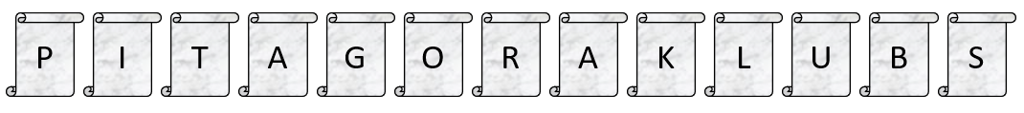
4. uzdevums
Kvadrāts (skat. 3. att.) ir sadalīts piecos taisnstūros A, B, C, D un E. Zināms, ka taisnstūru A, B, C un D laukumi ir vienādi un ka taisnstūra B viena mala ir 3 garuma vienības, bet taisnstūra D viena mala ir 6 garuma vienības. Kāds var būt kvadrāta laukums?
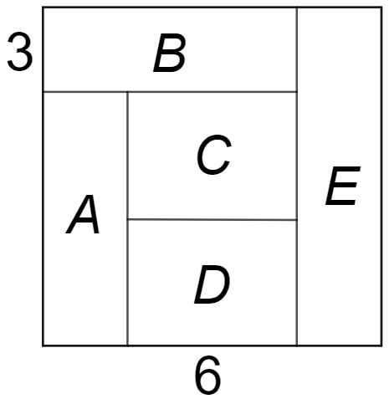
3. att.
Atrisinājums. Kvadrāta laukums ir 144 laukuma vienības. Pamatosim, ka tā ir vienīgā iespējamā vērtība.
Tā kā taisnstūru C un D laukumi ir vienādi un to divas malas sakrīt (vienādas ar 6), tad arī otrām divām malām jābūt vienādām. Apzīmēsim to garumu ar $x$ (skat.4. att.). Iegūstam, ka taisnstūra A malas garums ir 2 reizes lielāks nekā taisnstūra D malas garums, tātad $2⋅x$. Tā kā taisnstūru A un D laukumi ir vienādi, tad taisnstūra A otrai malai jābūt 2 reizes īsākai jeb 3. No tā varam iegūt taisnstūra B otras malas garumu, tas ir $3+6=9$, tātad taisnstūru A, B, C un D laukumi ir $3⋅9=27$. Tā kā taisnstūra A viena mala ir 3, tad otra mala ir
$27 :3=9$ un kvadrāta viena mala ir $3+9=12$, tātad kvadrāta laukums ir $12⋅12=144$ laukuma vienības.
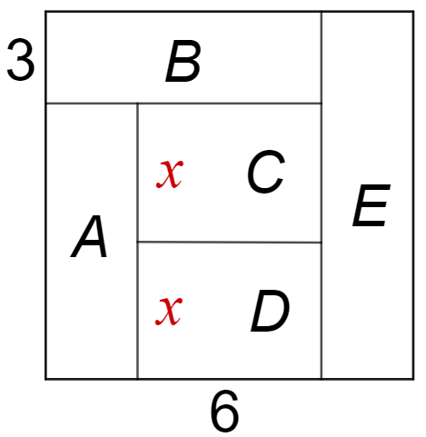
4. att.
5. uzdevums
Skolas pagalmā uz asfalta ar krītu ir uzzīmēti 10 punkti, kuri ne visi atrodas uz vienas taisnes. Ansis katrus divus punktus savienoja ar taisni. Pēc tam viņš centās atrast tādu punktu, caur kuru iet vismaz četras dažādas taisnes. Pierādīt, ka tādu punktu vienmēr var atrast, lai kur tie būtu uzzīmēti.
Piezīme. Ja punkti A, B un C atrodas uz vienas taisnes (skat. 5. att.), tad taisnes AB, AC un BC ir viena un tā pati taisne.
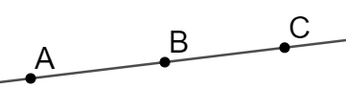
5. att.
Atrisinājums. Pieņemsim, ka nav tāda punkta, caur kuru iet vismaz četras dažādas taisnes. Tādā gadījumā cauri visiem punktiem iet no 1 līdz 3 taisnēm. Izvēlēsimies punktu A, caur kuru iet lielākais 3 taisnes. Uz šīm trīs taisnēm ir izvietoti pārējie 9 punkti, lai neveidotos vairāk taišņu (pretējā gadījumā caur punktu A ies četras taisnes). Tādā gadījumā vismaz uz vienas taisnes ir atzīmēti vēl vismaz 3 punkti bez A, kopā 4 punkti: A, B, C un D (skat. 6. att.). Ja izvēlas tādu punktu S, kas neatrodas uz minētās taisnes, jo pēc uzdevuma nosacījumiem visi punkti neatrodas uz vienas taisnes, tad caur šo punktu iet vismaz četras dažādas taisnes: SA, SB, SC un SD. Esam ieguvuši pretrunu ar sākumā veikto pieņēmu un pierādījuši, ka noteikti var atrast punktu, caur kuru iet vismaz četras dažādas taisnes.
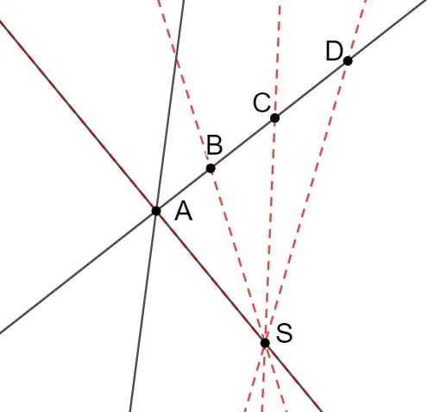
6. att.

Uzdevumi 8. un 9. klašu skolēniem

6. uzdevums
Dots kāds naturāls skaitlis $n$, kuram ir iespējams pārkārtot ciparus tā, lai iegūtu skaitli, kas ir trīs reizes lielāks nekā $n$. Pamatot, ka $n$ dalās ar 9.
Atrisinājums. Mainot skaitļa ciparus vietām, tā dalāmība ar 3 vai 9 nemainās, jo ciparu summa paliek nemainīga. Ja, pārkārtojot skaitļa ciparus, iegūstam skaitli, kas ir trīs reizes lielāks, tad tas noteikti dalās ar 3. Tātad varam secināt, ka arī $n$ dalās ar 3, jo tam ir tāda paša ciparu summa kā jauniegūtajam skaitlim. Tas nozīmē, ka sākotnējais skaitlis $n$ ir izsakāms formā $3k$, kur $k$ ir kāds naturāls skaitlis. No tā izriet, ka skaitlis, kas ir trīs reizes lielāks nekā $n$ jeb $3k$, dalīsies ar 9, jo tas izsakāms kā $9k$. Atceroties to, ka ciparu summa gan $9k$, gan $n$ ir vienāda, varam secināt, ka skaitlis $n$ dalās ar 9.

7. uzdevums
Vairākos grozos kopā atrodas 2022 rieksti. Šos riekstus atļauts ēst un tukšos grozus izmest, bet nav atļauts no viena groza riekstus pārcelt uz citu grozu. Pamatot, ka var panākt, lai visos netukšajos grozos būtu vienāds skaits riekstu un pavisam paliktu vismaz 100 rieksti.
Atrisinājums. Veiksim pierādījumu no pretējā, tas ir, pieņemsim, ka nevar panākt to, lai visos netukšajos grozos būtu vienāds skaits riekstu un pavisam kopā būtu vismaz 100 riekstu. Sākotnēji mums ir dots nezināms grozu skaits $n$. Šos grozus mēs varam sanumurēt neaugošā secībā pēc to riekstu daudzuma. Tātad strādāsim ar groziem $g_{1}≥g_{2}≥g_{2}≥…≥g_{n}$.
Pēc šāda apzīmējuma mēs jau uzreiz varam spriest, ka grozs $g_{1}$ nedrīkst saturēt 100 vai vairāk riekstu, jo pretējā gadījumā būs iespējams iztukšot pārējos grozus un paliks grozs $g_{1},$ kurā būs vismaz 100 rieksti. Tātad pilnākais grozs $g_{1}$ satur 99 vai mazāk riekstu jeb $g_{1}≤99$. Nākamais pilnākais grozs $g_{2}$ nevar sākotnēji saturēt vairāk kā 49 riekstus, jo, ja tas saturēs 50 vai vairāk riekstus, tad varēsim panākt, ka gan grozā $g_{1}$, gan grozā $g_{2}$ būs tieši 50 rieksti. Tātad jāizpildās nevienādībai $g_{2}≤49.$ Šādi mēs varam turpināt spriest, ka trešais pilnākais grozs nesaturēs vairāk par 33 riekstiem jeb $g_{3}≤33$, jo pretējā gadījumā mums būtu 3 grozi ar vismaz 34 riekstiem, kas kopumā dos vairāk nekā 100.
Idejiski mēs nostādām prasību, ka$k$-tais grozs $g_{k}$ drīkst saturēt tik daudz riekstu $m$, lai izpildās nevienādība $k⋅m<100$, jo pretējā gadījumā mēs varētu atrast $k$ grozus ar vismaz $m$ riekstiem un tos vienādi iztukšot līdz katrā grozā būtu $m$ riekstu un kopumā būtu vismaz 100 riekstu. Tātad iegūstam šādas nevienādības:
$$g_{1}≤99, g_{2}≤49, g_{3}≤33, g_{4}≤24, g_{5}≤19, g_{6}≤16, g_{7}≤14, \\ g_{8}≤12, g_{9}≤11, g_{10}≤9, … , g_{49}≤2, …, g_{99}≤1.$$
Vairāk par 99 netukšiem groziem nevar būt, jo citādāk varētu atstāt 100 grozus ar 1 riekstu.
Saskaitot šīs nevienādības, kreisajā pusē iegūsim $g_{1}+g_{2}+g_{3}+⋯+g_{99}=2022$, kas ir visu kopējo riekstu skaits, bet labajā pusē iegūsim skaitli 443. Iegūstam aplamu nevienādību, jo $2022>443$. Tātad varam secināt, ka sākotnējais pieņēmums ir aplams jeb vienmēr varēs panākt to, ka paliek pāri grozi, kuros ir vienāds skaits riekstu, un riekstu kopējais skaits ir vismaz 100.

2. kārtas uzdevumu atrisinājumi
1. uzdevums
Dotas 16 kartītes, uz katras kartītes uzrakstīts viens skaitlis no 1 līdz 16 (skaitļi neatkārtojas). Dažas kartītes jau ir pareizi novietotas (skat. 7. att.). Saliec atlikušās kartītes uz pelēkajiem kvadrātiem tā, lai iegūtās vienādības būtu patiesas!
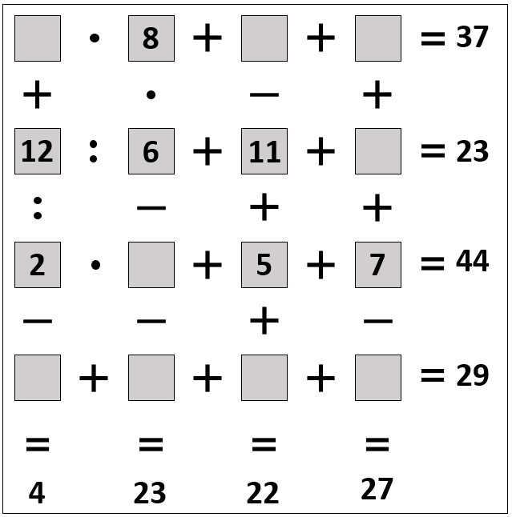
7. att.
Atrisinājums. Kartīšu izvietojumu skat., piemēram, 8. att.
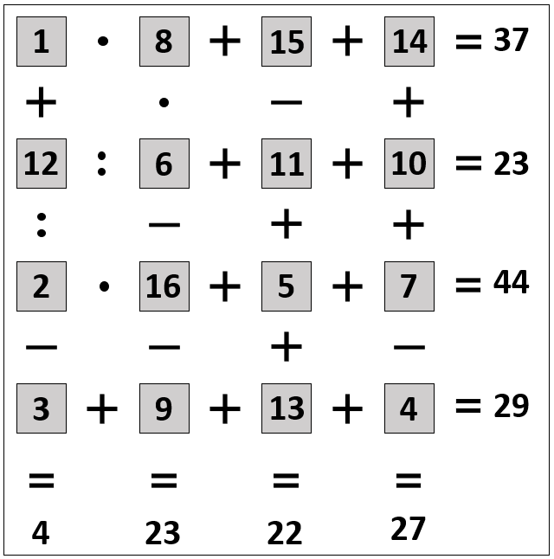
8. att.
2. uzdevums
Lāčplēsis un Laimdota ciemojas pie Profesora Cipariņa, kuram ir neparasts galds regulāra sešstūra formā. Profesors Cipariņš katram ir iedevis lielu saišķi ar vienādām monētām un piedāvā spēli ar šādiem noteikumiem. Katrs pamīšus uz galda virsmas liek pa monētai tā, lai tās nepārklātos. Tas, kurš nevar nolikt monētu uz galda, zaudē. Kurš no abiem spēlētājiem – Lāčplēsis vai Laimdota – vienmēr var uzvarēt, ja Lāčplēsis sāk pirmais?
Piezīme. Regulārs sešstūris ir sešstūris, kuram visas malas un visi leņķi ir vienādi.
Atrisinājums. Pamatosim, ka vienmēr var uzvarēt Lāčplēsis. Pirmajā gājienā Lāčplēsim jānovieto monēta tā, lai tā atrastos galda centrā. Lai arī kur Laimdota novietotu savu monētu, Lāčplēsim jānovieto monēta simetriski Laimdotas tikko noliktajai monētai attiecībā pret sešstūra centru. Tā Lāčplēsis turpina rīkoties arī visos savos nākamajos gājienos (tas ir, pēc katra Laimdotas gājiena veic gājienu, kas ir simetrisks pret sešstūra centru).
Ja Laimdota var izdarīt gājienu, tad Lāčplēsis var izdarīt tam simetrisku gājienu. Līdz ar to gājieni pietrūks Laimdotai un Lāčplēsis uzvarēs.

3. uzdevums
Trīs paklāju kopējais laukums ir 90 m². Tos ieklāja istabā, kuras grīdas platība ir 60 m², noklājot visu istabas grīdu. Zināms, ka tieši divās kārtās paklāji noklāja 12 m² no istabas grīdas. Cik lielu grīdas platību noklāja tieši trīs paklāji? (Paklāji netika locīti, līdz ar to ar vairāk par trim paklāju kārtām grīda nekur nav noklāta).
1. atrisinājums. Ieklāsim istabā vienu pilnu paklāju slāni (60 m²). Mums atliek $90 -60 = 30$ m² paklāju, kas nosedz 12 m² vienā kārtā un kaut kādu daudzumu divās kārtās, kas mums jāaprēķina. Tātad šīm divām kārtām ir iztērēts $30 - 12 = 18$ m² paklāju, un šīs daļas laukums ir $18∶2=9$ m². Tātad trīs paklāji reizē noklāj 9 m² grīdas.
2. atrisinājums. Tā kā 12 m² grīdas tiek noklāts ar diviem paklājiem reizē, tad kopā tiek izmantoti
$12⋅2=24$ m² paklāja. Tātad pāri paliek$90-24=66$ m² paklāja, kas pārklāj grīdu vienā vai trīs kārtās. Ar 66 m² paklāja ir noklāts vēl $60-12=48$ m² liels grīdas laukums. Ja visi 48 m² grīdas tiktu noklāti ar vienu paklāju, tad pāri paliktu $66-48=18$ m² paklāja. Tā kā 18 m² paklāja tomēr ir noklāti uz grīdas kā otrā un trešā kārta, tad ar trīs paklājiem reizē ir noklāti $18∶2=9$ m² grīdas.

4. uzdevums
Guna uz tāfeles uzrakstīja kādu skaitli. Pēc tam atnāca Emīls, sareizināja visus Gunas uzrakstītā skaitļa ciparus, nodzēsa Gunas skaitli un tā vietā uzrakstīja iegūto reizinājumu. Tādā veidā Emīls darbojās, kamēr uz tāfeles bija uzrakstīts viencipara skaitlis.
a) Kāds skaitlis beigās ir uzrakstīts uz tāfeles, ja Guna uzrakstīja skaitli 146782?
b) Vai Guna uz tāfeles var uzrakstīt tādu četrciparu skaitli, kuram visi cipari ir dažādi, lai aprakstītā procesa beigās Emīls iegūtu skaitli 6?
c) Kāds ir lielākais skaitlis, kuram visi cipari dažādi un ko Guna var uzrakstīt uz tāfeles, lai Emīls neiegūtu skaitli 0?
Atrisinājums. a) Beigās uz tāfeles ir uzrakstīts skaitlis 0, jo
$$1⋅4⋅6⋅7⋅8⋅2=2688,$$
$$2⋅6⋅8⋅8=768,$$
$$7⋅6⋅8=336,$$
$$3⋅3⋅6=54,$$
$$5⋅4=20,$$
$$2⋅0=0.$$
b) Jā, piemēram, Guna uz tāfeles var uzrakstīt skaitli 1347, jo
$$1⋅3⋅4⋅7=84,$$
$$8⋅4=32,$$
$$3⋅2=6.$$
c) Ja sākumā Gunas uzrakstītais skaitlis satur ciparu 0, tad beigās uz tāfeles uzrakstītais skaitlis ir 0. Tātad sākumā uzrakstītais skaitlis nesaturēs ciparu 0.
Ja sākumā Gunas uzrakstītais skaitlis satur ciparu 5 un kaut vienu pāra ciparu, tad beigās uzrakstītais skaitlis ir 0. Tātad, ja beigās Emīla uzrakstītais skaitlis nav 0 un sākumā Gunas uzrakstītais skaitlis satur ciparu 5, tad tajā nav vairāk par 5 cipariem (1, 3, 5, 7, 9). Apskatīsim, vai varam iegūt skaitli ar lielāku ciparu skaitu, kuram visi cipari ir dažādi un kas nesatur ne ciparu 0, ne ciparu 5.
Apskatām skaitļus ar 8 cipariem (tādus, kas nesatur ciparu 0 un 5). Šo skaitļu ciparu reizinājums ir
$1⋅2⋅3⋅4⋅6⋅7⋅8⋅9=72576$, tālāk iegūstam reizinājumu $7⋅2⋅5⋅7⋅6=2940$. Tātad beigās uz tāfeles uzrakstītais skaitlis būtu 0, kas neatbilst uzdevuma nosacījumiem.
Apskatām septiņciparu skaitļus atbilstoši nosacījumiem. Lai iegūtu pēc iespējas lielāku skaitli, izmantosim visus ciparus, izņemot 2, jo no cipara 1 izņemšanas reizinājums nemainīsies. Tādā gadījumā skaitļa ciparu reizinājums ir $1⋅3⋅4⋅6⋅7⋅8⋅9=36288$, bet tā ciparu reizinājums ir $3⋅6⋅2⋅8⋅8=2304$, tātad beigās uz tāfeles uzrakstītais skaitlis būtu 0, kas neatbilst uzdevuma nosacījumiem.
Apskatām septiņciparu skaitļus atbilstoši nosacījumiem, kuru pierakstā netiek izmantots cipars 3, lai iegūtu pēc iespējas lielāku skaitli. Ja Guna uz tāfeles uzraksta tādu skaitli, tad beigās Emīls uz tāfeles būs uzrakstījis skaitli 6, jo
$$1⋅2⋅4⋅6⋅7⋅8⋅9=24192,$$
$$2⋅4⋅1⋅9⋅2=144,$$
$$1⋅4⋅4=16,$$
$1⋅6=6$.
Tātad Emīls neiegūst skaitli 0 un lielākais iespējamais skaitlis, ko Guna sākumā var uzrakstīt uz tāfeles, ir 9876421.

5. uzdevums
Dots komplekts ar pieciem pentamino (skat. 9. att.). No šiem pentamino var salikt simetriskas figūras (figūrai var būt caurumi). Uzzīmē divas simetriskas figūras, kuras var salikt no visiem dotajiem pentamino!
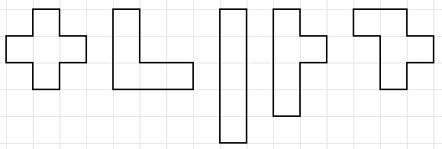
9. att.
Atrisinājums. Piemēram, skat. 10. att., kurā redzamās figūras ir simetriskas pret melno taisni. Vairāk figūru var iegūt, pārvietojot kādu pentamino kādā no figūrām.
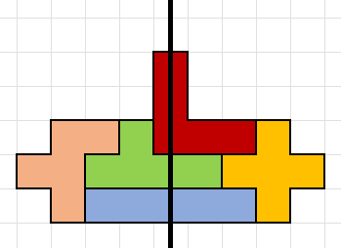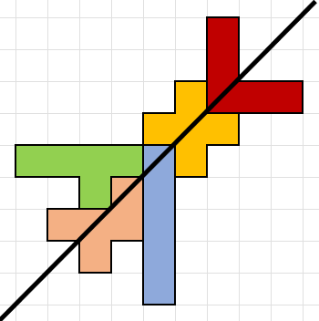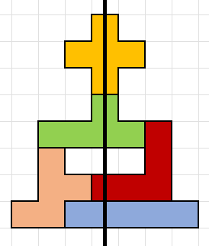
10. att.

Uzdevumi 8. un 9. klašu skolēniem

6. uzdevums
Uz tāfeles uzrakstīti visi naturālie skaitļi no 1 līdz 2022. Undīne un Hugo pamīšus dzēš no tāfeles pa skaitlim. Spēle beidzas, kad uz tāfeles uzrakstīti tikai divi skaitļi. Spēlētājs, kas sāka pirmais, uzvar tajā gadījumā, ja abus skaitļu summa dalās ar 3. Pretējā gadījumā uzvar otrs spēlētājs. Kurš no abiem spēlētājiem – Hugo vai Undīne – vienmēr var uzvarēt, ja Hugo sāk pirmais?
Atrisinājums. Pamatosim, ka Undīne vienmēr var uzvarēt. Tā kā uz tāfeles ir uzrakstīti $2022$ skaitļi, tad tos varam sadalīt pāros $\left(n,2023-n\right)$, kur $n$ pieņem naturālās vērtības no $1$ līdz $1011$. Varam ievērot, ka abu skaitļu summa vienmēr būs $n+\left(2023-n\right)=2023$. Lai kādu skaitli $x$ Hugo nodzēstu, Undīne varēs nodzēst skaitli $2023-x$. Šādi rīkojas, līdz paliek pāri divi skaitļi, kuru summa būs $2023$, kas nedalās ar $3$.

7. uzdevums
Koknesis uz spēļu vakaru izlēmis atnest cienastu – mandarīnus. Tirgū viņš nopirka maisu ar 80 mandarīniem. Daži no mandarīniem bija lieli, un daži bija mazi. Kopumā zināms, ka jebkuru divu mandarīnu masa neatšķiras vairāk kā 3 reizes. Koknesis ir nodomājis sadalīt šos 80 mandarīnus 20 viesiem, katram iedodot 4 mandarīnus tā, lai sadalījums būtu pēc iespējas godīgāks un visiem tiktu līdzīgs cienasts (pēc masas). Ilgi domājis, kā to izdarīt, viņš paprasīja padomu Profesoram Cipariņam. Profesors apgalvoja, ka šos mandarīnus var sadalīt grupās pa 4 tā, lai jebkuru divu mandarīnu grupu masa neatšķiras vairāk kā 1,5 reizes. Pamatot, ka to var izdarīt.
Atrisinājums. Vispirms sakārtosim mandarīnus augošā secībā pēc to masas. Tad visvieglāko mandarīnu saliksim vienā pārī ar vissmagāko mandarīnu, pēc tam nākamo vieglāko mandarīnu ar nākamo smagāko mandarīnu. Šādi turpinot varam izveidot 40 pārus.
Pamatosim, ka neviens pāris nav vairāk kā divas reizes smagāks par jebkuru citu pāri. Ja apskatām jebkurus četrus sakārtotus mandarīnus, $a≤b≤c≤d$, tad, saliekot pārī vieglāko ar smagāko, tas ir, $a$ ar $d$, iegūstam
$$a+d≤a+3a=4a=2a+2a≤2b+2c=2\left(b+c\right).$$
Līdzīgi, ja saliek pārī nākamo vieglāko un smagāko mandarīnu, tas ir, $b$ un $c$, iegūstam
$$b+c≤3a+d=2a+a+d≤2a+2d=2\left(a+d\right).$$Tagad šos 40 pārus varam sakārtot augošā secībā un atkal pielietot stratēģiju, ka smagāko pāri saliek vienā grupā ar vieglāko pāri, iegūstot grupu ar 4 mandarīniem. Tādējādi iegūsim prasīto īpašību, ka neviena grupa ar 4 mandarīniem nav smagāka vairāk kā $\frac{3}{2}$ reizes par jebkuru citu grupu. Pierādīsim to, izmantojot tikko pamatoto īpašību, ka neviens pāris nav vairāk kā divas reizes smagāks par jebkuru citu pāri. Ja, piemēram, $e≤f≤g≤h$ ir mandarīnu pāri un mēs saliekam vienā grupā $e$ ar $h$ un $f$ ar $g$ pēc aprakstītās stratēģijas, tad noteikti $h≤2e$ un $f≤2e$. No šī tad varam spriest, ka
$$e+h≤e+2e≤3e≤\frac{3}{2}\left(e+e\right)≤\frac{3}{2}\left(f+g\right).$$
Līdzīgi arī iegūstam, ka
$$f+g≤2e+g≤2e+h≤\frac{3}{2}e+\left(\frac{1}{2}e+\frac{2}{2}h\right)≤\frac{3}{2}\left(e+h\right).$$
Tātad secinām, ka ar aprakstīto mandarīnu sadalīšanas stratēģiju ir pamatots Profesora Cipariņa minējums, ka mandarīnus var sadalīt grupās pa 4 tā, lai neviena grupa nebūtu vairāk kā $\frac{3}{2}$ reizes smagāka par jebkuru citu grupu.

3. kārtas uzdevumu atrisinājumi
1. uzdevums
Atrodi vienu piemēru, ar kādu simbolu aizstāts katrs cipars, lai 11. att. dotās vienādības būtu patiesas, ja vienādi simboli apzīmē vienādus ciparus, bet dažādi simboli – dažādus ciparus!
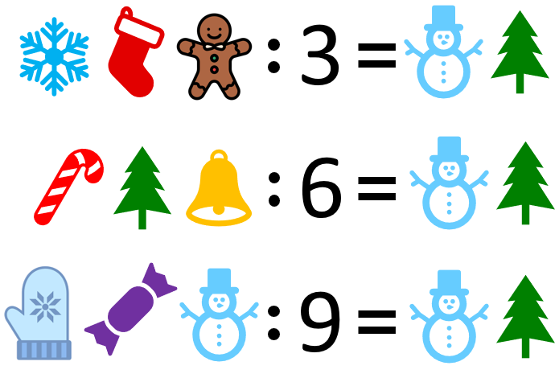
11. att.
Atrisinājums. Dotās vienādības ir patiesas:
$$219 :3=73,$$
$$438 :6=73,$$
$$657 :9=73,$$
tātad atbilstošās simbolu vērtības skat. 12. att.
12. att.

2. uzdevums
Kādā dīvainā valstī pilsētu nosaukumi ir naturāli skaitļi. Divas pilsētas drīkst savienot ar ceļu, ja to nosaukuma skaitļu starpība ir nepāra skaitlis. Zināms, ka katra pilsēta ir savienota ar vismaz vienu citu pilsētu.
a) Kādā novadā ir sešas pilsētas, kuru nosaukumi ir 2; 3; 4; 5; 6 un 7. Parādi, kā ar ceļiem savienot šīs pilsētas tā, lai no vismaz vienas pilsētas izietu vismaz 3 ceļi?
b) Kāds ir lielākais skaits ceļu, kas var savienot a) gadījumā dotās sešas pilsētas?
c) Vai noteikti ir iespējams ar ceļiem savienot 5 pilsētas, kuru nosaukumi ir pieci pēc kārtas sekojoši naturāli skaitļi, tā, lai no vismaz vienas pilsētas izietu vismaz 3 ceļi?
Atrisinājums. Ar punktiem apzīmēsim pilsētas, un divi punkti ir savienoti ar nogriezni tad un tikai tad, ja to nosaukuma skaitļu starpība ir nepāra skaitlis.
a) Piemēram, skat. 13. att., kurā no pilsētas ar nosaukumu 2 iziet trīs ceļi.
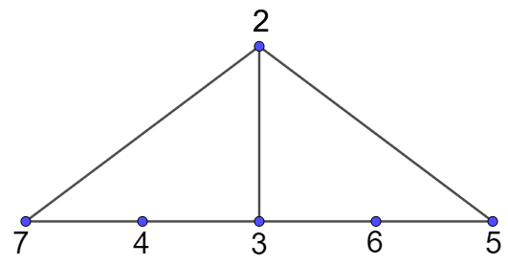
13. att.
b) Pamatosim, ka lielākais skaits ceļu ir 9. Tikai pāra un nepāra skaitļu starpība ir nepāra skaitlis, tātad katru no trīs pilsētām, kuru nosaukums ir nepāra skaitlis, tas ir, 3; 5 un 7, var savienot ar katru no trīs pilsētām, kuru nosaukums ir pāra skaitlis, tas ir, 2; 4 un 6. Tātad lielākais iespējamais ceļu skaits ir $3⋅3=9$. Iespējamais ceļu izvietojums redzams 14. att.
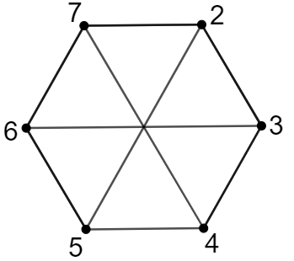  14. att. | 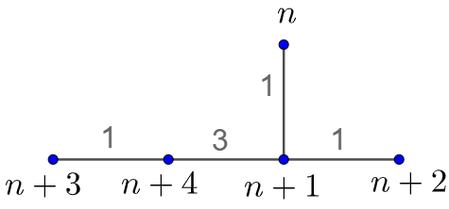  15. att.
c) 1. atrisinājums. Pamatosim, ka tas noteikti ir iespējams. Piecus pēc kārtas sekojošus naturālus skaitļus apzīmēsim ar $n;n+1;n+2;n+3$ un $n+4$. Iespējamais ceļu izvietojums redzams 15. att., kur katru savienoto pilsētu nosaukuma skaitļu starpība ir uzrakstīta pie nogriežņa, kas savieno pilsētas. Kā redzams, no pilsētas $n+1$ iziet trīs ceļi.
2. atrisinājums. Pamatosim, ka tas noteikti ir iespējams. Aplūkosim piecu pēc kārtas sekojošu naturālu skaitļu paritāti. Ir iespējami divi gadījumi:
- pāra, nepāra, pāra, nepāra, pāra;
- nepāra, pāra, nepāra, pāra, nepāra.
Tā kā tikai pāra un nepāra skaitļu starpība ir nepāra skaitlis, tad iespējamie ceļu izvietojumi abos gadījumos redzami 16. att., kurā ar P apzīmēts pāra skaitlis un ar N – nepāra skaitlis. Kā redzams, katrā no gadījumiem vismaz no vienas pilsētas iziet vismaz trīs ceļi.
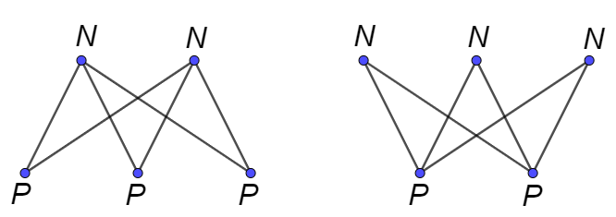
16. att.

3. uzdevums
Alvīnei ir slēdzene ar trīs ciparu kodu, kuram visi cipari ir dažādi. Ja koda otrā un trešā cipara dalījumu reizina pašu ar sevi, tad tiek iegūts koda pirmais cipars. Kāds var būt slēdzenes kods?
Atrisinājums. Pamatosim, ka vienīgās iespējamās koda vērtības ir 421; 463; 931 un 962. Pirmais cipars ir kāda skaitļa kvadrāts, tātad tas var būt 1; 4 vai 9. Neder gadījums 1, jo tad koda otrā un trešā cipara dalījums būtu 1 un tas ir iespējams tikai tad, ja cipari ir vienādi (pretruna ar doto, ka visi ciparu ir dažādi). Tātad koda pirmais cipars ir 4 vai 9. Apskatām abus gadījumus.
- Ja pirmais cipars ir 4, tad otrā un trešā skaitļa dalījums ir 2, jo $2⋅2=4$. Dalījumu 2 var iegūt četros veidos: $2 :1=4 :2=6 :3=8 :4=2$. Kods var būt 421 un 463, jo 442 un 484 neder vienādo ciparu dēļ.
- Ja pirmais cipars ir 9, tad otrā un trešā skaitļa dalījums ir 3, jo $3⋅3=9$. Dalījumu 3 var iegūt trijos veidos: $3 :1=6 :2=9 :3=3$. Kods var būt 931 un 962, jo 993 neder vienādo ciparu dēļ.

4. uzdevums
Ap milzīgu apaļu galdu sēž daudz rūķu. Ziemassvētku vecītis izvēlas vienu no rūķiem un, sākot ar to, sāk skaitīt rūķus pēc kārtas pulksteņa rādītāju kustības virzienā: pirmais, otrais, trešais un tā tālāk. Tad pēkšņi telpā ieskrien Sniegbaltīte un arī sāk skaitīt rūķus pēc kārtas: pirmais, otrais, trešais un tā tālāk, bet sākot ar citu rūķi un pretēji pulksteņa rādītāju kustības virzienam.
a) Vai noteikti ir tāds rūķis, kuru gan Ziemassvētku vecītis, gan Sniegbaltīte uzskaitīja ar vienu un to pašu skaitli, ja ap galdu sēž 16 rūķi?
b) Vai noteikti ir tāds rūķis, kuru gan Ziemassvētku vecītis, gan Sniegbaltīte uzskaitīja ar vienu un to pašu skaitli, ja ap galdu sēž 2023 rūķi?
Atrisinājums. a) Nē, piemēram, skat. 17. att., kurā rūķi ir apzīmēti ar punktiem un riņķa ārpusē uzrakstītie skaitļi apzīmē Ziemassvētku vecīša uzskaitījumu, bet riņķa iekšpusē uzrakstītie skaitļi – Sniegbaltītes uzskaitījumu, neviens rūķis nav uzskaitīts ar vienu un to pašu skaitli.
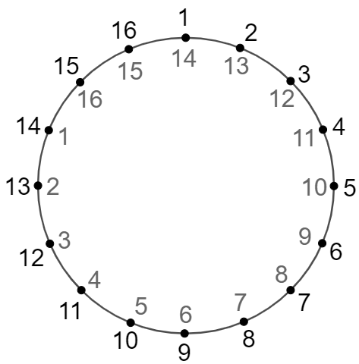
17. att.
b) Pamatosim, ka tas noteikti izpildīsies. Rūķus apzīmēsim ar punktiem un uzskatīsim, ka punkti izvietoti uz riņķa līnijas un katram no tiem atbilst divi skaitļi – Ziemassvētku vecīša skaitlis un Sniegbaltītes skaitlis. Punkti, kuriem atbilst skaitlis 1, sadala riņķa līniju divās daļās. Uz vienas no šīm daļām atrodas nepāra skaits atlikušo punktu, jo kopā tādu ir 2021 (nepāra skaitlis). Šīs daļas viduspunkts ir tieši tas punkts, kuram atbilst viens un tas pats skaitlis, jo katram punktam vienādos attālumos no vieniniekiem pretējos virzienos atbilst vienādi skaitļi.

5. uzdevums
No 12 vienādiem trijstūriem, kuru malu garumi ir vienādi, ir izveidota 18. att. redzamā zvaigzne. Iekrāsojot vienu vai vairākus trijstūrus, var iegūt dažādas figūras, piemēram, 19. att. redzami divi dažāda izmēra četrstūri.
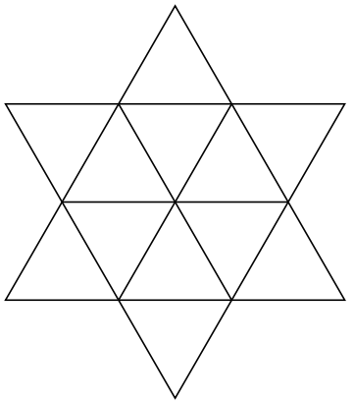  18. att. | 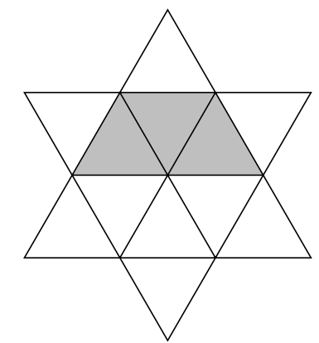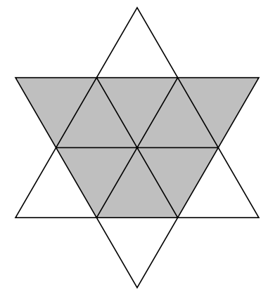  19. att.
a) Cik dažāda izmēra trijstūrus, kuru malu garumi ir vienādi, var iegūt, ja iekrāso vienu vai vairākus trijstūrus? Parādi visus iespējamos gadījumus!
b) Cik dažāda izmēra četrstūrus, kuru malu garumi ir vienādi, var iegūt, ja iekrāso vienu vai vairākus trijstūrus? Parādi visus iespējamos gadījumus!
c) Parādi, kā iegūt četrus dažādus piecstūrus!
Atrisinājums. a) Piemēram, skat. 20. att. visas trīs iespējas, jo trijstūra malu garumi var būt 1; 2 vai 3. Trijstūrus ar lielāku malu garumu (vismaz 4 vienības) nav iespējams iegūt, jo garākais nogrieznis, ko iespējams novilkt dotajā figūrā, ir 3 vienības.
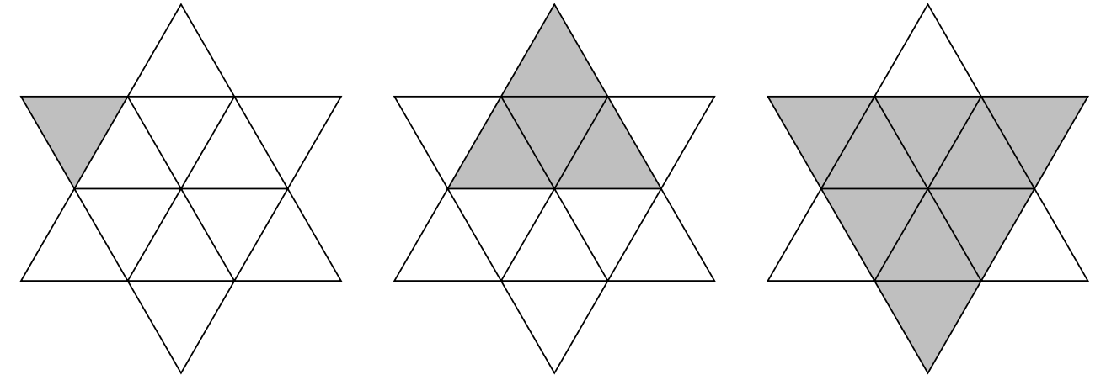
20. att.
b) Piemēram, skat. 21. att. divus dažāda izmēra četrstūrus ar vienādām malām, jo to malu garumi var būt 1 vai 2. Četrstūrus, kuru malu garumi ir vienādi, ar lielāku malu garumu (vismaz 3 vienības) nevar iegūt, jo tie neietilpst dotajā figūrā.
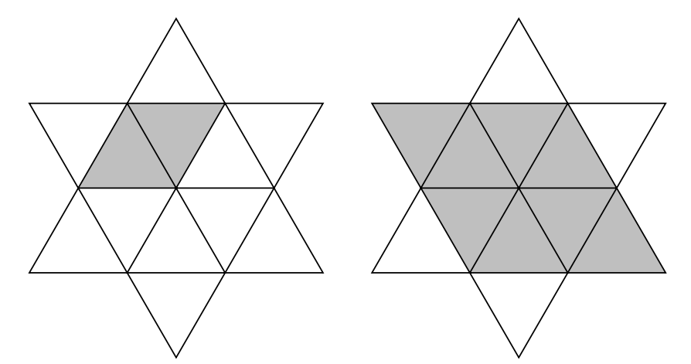
21. att.
c) Piemēram, skat. 22. att.
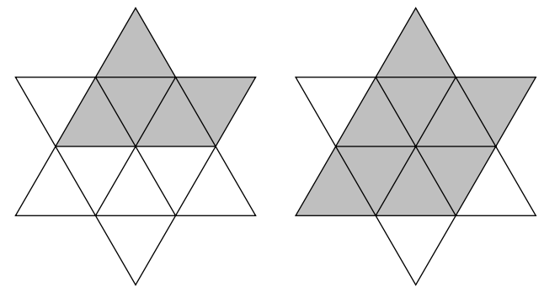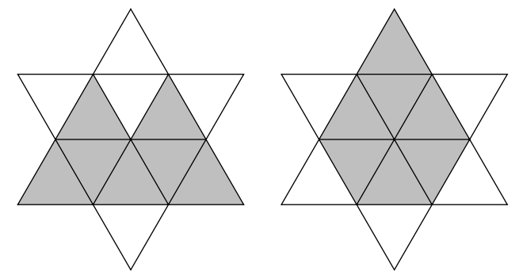
22. att.

Uzdevumi 8. un 9. klašu skolēniem

6. uzdevums
Rūķīšu ciemā ir 2022 mājas. Lai rūķi varētu apciemot viens otru, starp mājām nepieciešams izbūvēt ceļus, tādēļ tika noalgotas divas kompānijas – Zaļā kompānija un Zilā kompānija. Zināms, ka starp jebkurām divām mājām ir kāds ceļš, kuru uzbūvējusi vai nu Zaļā kompānija, vai Zilā kompānija, bet ne abas. Pamatot, ka noteikti viena no abām kompānijām ceļus ir izbūvējusi tā, lai, nojaucot visus otras kompānijas izbūvētos ceļus, joprojām pastāv maršruts, kā nokļūt no jebkuras mājas uz jebkuru citu māju.
Atrisinājums. Pierādīsim šo pa soļiem, pakāpeniski spriežot, kura kompānija būs uzdevumā prasītā. Patvaļīgi sanumurēsim visas mājas no 1 līdz 2022. Vispirms apskatīsim 1. un 2. māju. Starp tām eksistē kādas kompānijas ceļš, piemēram, Zaļās. Piefiksējam, ka Zaļās kompānijas ceļi ir šī brīža labākie ceļi, jo tie savieno visas līdz šim apskatītās mājas. Tagad papildus pirmajām divām mājām apskatīsim arī 3. māju. Ja no trešās mājas iziet kaut viens Zaļās kompānijas ceļš uz 1. vai 2. māju, tad starp šīm trīs mājām eksistēs maršruts tikai no Zaļās kompānijas ceļiem (skat. 23. att.). Šādā gadījumā paturēsim Zaļo kompāniju kā derīgu.
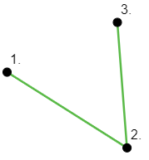  23. att. | 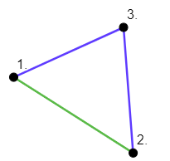  24. att.
Gadījumā, ja no 3. mājas uz 1. un 2. māju iziet tikai zilie ceļi (skat. 24. att.), tad paturēsim prātā Zilās kompānijas ceļus kā derīgos, jo šie ceļi savieno visas līdz šim apskatītās mājas.
Šādi mēs varam pievienot pa vienai mājai, ņemot vērā, kura kompānija veido savienotu tīklu ar mājām. Vai nu no nākamās mājas, ko apskatām, iziet ceļš uz kādu no iepriekšējām mājām ar derīgās kompānijas ceļu, vai arī neviens no ceļiem nav no šīs kompānijas. Pirmajā gadījumā derīgā kompānija nemainās, bet otrajā gadījumā derīgā kompānija mainās uz pretējo. Šādi, ja pakāpeniski apskatām arvien vairāk mājas, varam beigās nonākt līdz situācijai, kad tiek iekļautas visas 2022 rūķīšu ciema mājas. Katrā solī tika lemts, kura kompānija ir “derīga”. Tā kā katrā solī vienmēr ir konkrēta atbilde, tad galu galā arī būsim nonākuši līdz vienai kompānijai, kuras ceļi savieno visas ciema mājas tā, lai starp jebkurām divām ciema mājām eksistētu maršruts tikai no tās kompānijas ceļiem.
Piezīme. Pieredzējušie risinātāji saskatīs, ka šeit tika veikts pierādījums ar matemātiskās indukcijas principu.
7. uzdevums
Profesors Cipariņš vēlas izdekorēt kluba telpu ar papīra eglītēm. Lai tās izveidotu, viņš plāno izmantot izgrieztus vienādsānu trīsstūrus, kuru katra perimetrs ir vienāds ar 2022 un kuru visu malu garumi ir pāra skaitļi. Cik dažādus trīsstūrus var izgriezt?
Atrisinājums. Tā kā trīsstūriem jābūt vienādsānu, tad varam apzīmēt tā divas malas ar $a$ un $b$. Mums ir dots nosacījums, ka $2a+b=2022$. Tā kā $a$ un $b$ apzīmē trīsstūra malas, tad papildus jāizpildās nosacījumam, ka $2a>b$ jeb $a>505$, jo pretējā gadījumā $2a≤1010$ un iegūtu, ka $b=2022-2a≥1010$ un neizpildītos trīsstūra nevienādība $2a>b.$Lielākā $a$ vērtība var būt $1010$, jo tad $b=2$, kas arī būs pāra skaitlis. Tātad jāpārbauda, cik ir derīgo pāra skaitļu $a$ robežās $506≤a≤1010,$ lai $2022-2a=b$ būtu pāra skaitlis. Tā kā pie jebkuras skaitļa $a$ izvēles skaitlis $b$ būs pāra skaitlis, jo kreisajā pusē ir divu pāra skaitļu starpība, tad derēs jebkurš pāra skaitlis norādītajās robežās. Kopumā no 506 līdz 1010 ir
$1010-506+1=505$ skaitļu. Tas nozīmē, ka būs 253 pāra skaitļi, jo pirmais (506) un pēdējais (1010) skaitlis ir pāra skaitļi.
Tātad kopumā var izgriezt 253 šādus trīsstūrus.

4. kārtas uzdevumu atrisinājumi
1. uzdevums
Vai rāmīšos var ierakstīt “+” vai “–” zīmes tā, lai tiktu izmantotas tieši divas “+” zīmes un iegūtu patiesu vienādību?
Atrisinājums. Jā, var, skat. piemēru zemāk.

2. uzdevums
Rindā uzrakstīti 2023 cipari tā, ka katrs divciparu skaitlis, ko veido divi blakus esošie cipari (tādā secībā, kā tie uzrakstīti), dalās vai nu ar 19, vai ar 23. Kāds šajā rindā ir
- pēdējais cipars, ja pirmais cipars ir 4;
- pirmais cipars, ja pēdējais cipars ir 8?
Atrisinājums. Vienīgie divciparu skaitļi, kas dalās ar 19 vai 23, ir doti tabulā. Ievērojam, ka vienīgais cipars, kas var būt vairāku skaitļu desmitu cipars ir 9, un vienīgie cipari, kas var būt vairāku skaitļu vienu cipari, ir 6 un 9.
Dalās ar 19 | 19 | 38 | 57 | 76 | 95
Dalās ar 23 | 23 | 46 | 69 | 92
a) Pamatosim, ka rindā pēdējais cipars ir 9. Tā kā pirmais cipars ir 4, rindas sākas šādi: 469 … Tā kā 3. cipars rindā ir 9, aplūkosim abas iespējas, kā rinda var turpināties:
- 469238, šis gadījums nav derīgs, jo neviens no skaitļu 19 un 23 dalāmajiem nesākas ar 8;
- 4695769576957 …
Tā kā katrs nākamais cipars rindā ir atkarīgs no viena iepriekšējā rindas cipara, tad, līdzko parādās viens jau iepriekš bijis cipars, izveidojas periods. Tā kā rindas 2. un 5. cipars ir 6, tad rinda ir periodiska, sākot ar 2. locekli, un perioda garums ir 4. Tātad pēdējais pilnais periods beidzas pie 2021. rindas cipara, jo
$2021=1+505⋅4$. Tā kā $2023-2021=2$, tad pēdējais cipars periodā ir otrais, tātad tas ir 9.
Jāaplūko gadījums, vai rindas beigas var būt 69238, pēc cipara 6 liekot ciparu 9. Ja rindā 504 reizes atkārto ciparus 6957, kas veido periodu, tad atliek 6 cipari, kurus var nomainīt, jo $2023=1+504⋅4+6$. Redzam, ka rinda nevar beigties ar cipariem 69238, jo to skaits ir tikai 5.
b) Pamatosim, ka rindā pirmais cipars ir 5. Aplūkosim visas iespējamās rindas beigas, ja pēdējais cipars ir 8:
- 469238, šis gadījums nav derīgs, ja pirms cipara 6 stāv cipars 4, jo neviens no skaitļu 19 un 23 dalāmajiem nebeidzas ar 4;
- 195769238, šis gadījums nav derīgs, ja pirms cipara 9 stāv cipars 1, jo neviens no skaitļu 19 un 23 dalāmajiem nebeidzas ar 1;
- … 6957695769238.
Rindas beigas nevar būt citas, jo no pirmajiem diviem gadījumiem redzams, ka pirms cipara 6 nevar stāvēt 4 un pirms cipara 9 nevar stāvēt 1. Tā kā katrs nākamais cipars rindā ir atkarīgs no viena iepriekšējā rindas cipara, tad, līdzko parādās viens jau iepriekš bijis skaitlis, izveidojas periods. Redzam, ka periodu veido cipari 6957 un tā garums ir 4. Rindā periodiski ir pirmie 2018 cipari, jo pēdējie 5 cipari neietilpst periodā. Tā kā $2018=504⋅4+2$, tad rindas pirmais cipars ir perioda otrais cipars no beigām, tātad tas ir 5.

3. uzdevums
Kvadrāts sastāv no $7×7$ gaišām un tumšām rūtiņām. Tā kolonnas ir sanumurētas no 1 līdz 7 un rindas ir sanumurētas no A līdz G (skat. 25. att.). Katru rūtiņas novietojumu viennozīmīgi nosaka rindas un kolonnas numurs. Piemēram, D3 ir rindas D trešā rūtiņa. Katrā rūtiņā ir ierakstīts viens skaitlis no 1 līdz 7 tā, ka katrā rindā un katrā kolonnā ir ierakstīti visi skaitļi no 1 līdz 7. Zināms, ka sestās kolonnas gaišajās rūtiņās ierakstīto skaitļu summa ir 20 un rindas B gaišajās rūtiņās ierakstīto skaitļu summa ir 10.
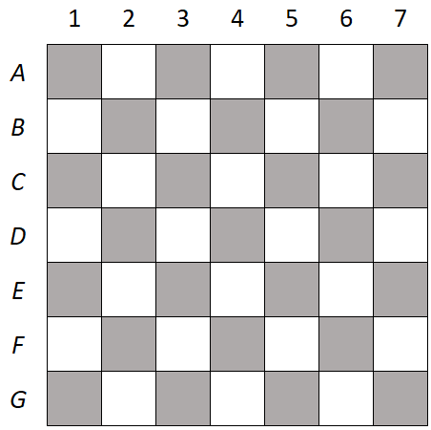
25. att.
- Kāda ir 6. kolonnas tumšajās rūtiņās ierakstīto skaitļu summa?
- Kāds skaitlis ir ierakstīts rūtiņā B6?
- Teiksim, ka vairāki skaitļi ir sakārtoti, ja tie ir uzrakstīti augošā vai dilstošā secībā. Piemēram, skaitļi 2; 5; 7 un 7; 4; 1 ir sakārtoti (atbilstoši augoši un dilstoši), bet skaitļi 2; 7; 5 nav sakārtoti. Kāds skaitlis ir ierakstīts rūtiņā F2, ja ir zināms, ka:
  - rindas B tumšajās rūtiņās ierakstīti skaitļi nav sakārtoti,
  - 6. kolonnas tumšajās rūtiņās ierakstītie skaitļi nav sakārtoti,
  - 2. kolonnas tumšajās rūtiņās ierakstītie skaitļi ir sakārtoti,
  - rindas F tumšajās rūtiņās ierakstītie skaitļi ir sakārtoti.
Atrisinājums. a) Visu vienā kolonnā vai rindā ierakstīto skaitļu summa ir
$$1+2+3+4+5+6+7=28.$$
Tā kā 6. kolonas gaišajās rūtiņās ierakstīto skaitļu summa ir 20, tad tumšajās rūtiņās ierakstīto skaitļu summa ir $28-20=8$.
b) Pamatosim, ka rūtiņā B6 var būt ierakstīts tikai skaitlis 5. Rūtiņa B6 ir tumša un 6. kolonnā kopā ir tikai
3 tumšas rūtiņas. No a) gadījuma zināms, ka visās trīs tumšajās rūtiņās ierakstīto skaitļu summa ir 8. To var iegūt tikai 2 veidos, izmantojot trīs skaitļus no 1 līdz 7, tas ir, $8=1+2+5=1+3+4$. Tātad rūtiņā B6 varētu būt ierakstīts kāds no skaitļiem 1; 2; 3; 4 vai 5.
Tā kā rindas B gaišajās rūtiņās ierakstīto skaitļu summa ir 10, tad tumšajās rūtiņās ierakstīto skaitļu summa ir $28-10=18$. Rindā B tumšo rūtiņu skaits ir 3, tātad summu 18 var iegūt tikai vienā veidā, izmantojot skaitļus no 1 līdz 7, tas ir, $18=5+6+7$. Tātad rūtiņā B6 varētu būt ierakstīts kāds no skaitļiem 5; 6; vai 7.
Vienīgais skaitlis, kas atbilst gan 6. kolonnai, gan rindai B, ir skaitlis 5, tātad rūtiņā B6 ir ierakstīts skaitlis 5.
c) Pamatosim, ka rūtiņā F2 var būt ierakstīts tikai skaitlis 4. No b) gadījuma ir zināms, ka rindas B tumšajās rūtiņās ir ierakstīti skaitļi 5; 6 un 7 un ka rūtiņā B6 ir ierakstīts skaitlis 5. Tā kā šie skaitļi nav sakārtoti, tad rūtiņā B2 ir ierakstīts skaitlis 6 un rūtiņā B4 – skaitlis 7 (skat. 26. att.). No b) gadījuma ir zināms, ka 6. kolonnas tumšajās rūtiņās ir ierakstīti skaitļi 1; 2 un 5 un ka rūtiņā B6 ir ierakstīts skaitlis 5. Tā kā šie skaitļi nav sakārtoti, tad rūtiņā D6 ir ierakstīts skaitlis 1 un rūtiņā F6 – skaitlis 2 (skat. 26. att.).
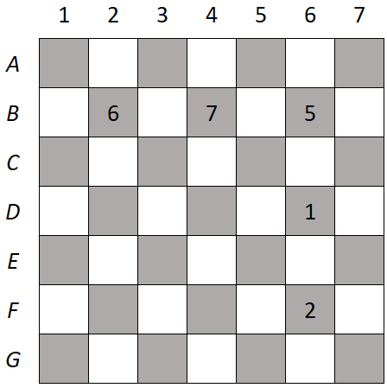
26. att.
Tā kā 2. kolonnā ir tikai 3 tumšas rūtiņas, tajās ierakstītie skaitļi ir sakārtoti un pirmajā no tām ir ierakstīts skaitlis 6, tad tie noteikti ir sakārtoti dilstošā secībā, jo tiek izmantoti skaitļi no 1 līdz 7. Tātad rūtiņā F2 ierakstītais skaitlis ir ne lielāks kā 4.
Tā kā rindā F ir tikai 3 tumšas rūtiņas, tajās ierakstītie skaitļi ir sakārtoti un pēdējā no tām ir ierakstīts skaitlis 2, tad tie noteikti ir sakārtoti dilstošā secībā, jo tiek izmantoti skaitļi no 1 līdz 7. Tātad rūtiņā F2 ierakstītais skaitlis ir vismaz 4.
Vienīgais skaitlis, kas atbilst abiem rūtiņā F2 ierakstītā skaitļa novērtējumiem, ir skaitlis 4.

4. uzdevums
Piecās vienādās kastēs katrā ir 10 skrūves. Četrās kastēs visām skrūvēm ir vienāda masa, bet piektajā kastē katra skrūve ir par 1 gramu vieglāka nekā skrūves pārējās kastēs. Doti svari ar 2 svaru kausiem, ar tiem iespējams nolasīt uz abiem kausiem uzlikto skrūvju masas starpību. Nav zināms, cik sver katra skrūve. Skrūves var izņemt no kastēm. Vai ar vienu svēršanu var uzzināt, kurā kastē ir vieglākās skrūves?
Atrisinājums. Pamatosim, ka prasīto var izdarīt.
Svariem ir divi kausi, kurus apzīmēsim ar A un B. Tā kā svaru kausi nerāda, kurš no kausiem ir vieglāks, novietosim skrūves uz tiem tā, lai iegūtā masas starpība viennozīmīgi nosaka, kurā kastē ir vieglākās skrūves. Uz kausa A uzliksim 10 skrūves no pirmās kastes. Uz kausa B uzliksim 1 skrūvi no otrās kastes, 2 skrūves no trešās kastes, 3 skrūves no ceturtās kastes un 4 skrūves no piektās kastes. Tātad kopā uz kausa B iegūstam $1+2+3+4=10$ skrūves. Aplūkosim visas iespējas:
- ja vieglākās skrūves ir 1. kastē, tad kauss A ir par 10 g vieglāks nekā kauss B (svari rāda, ka masu starpība ir 10 g);
- ja vieglākās skrūves ir 2. kastē, tad kauss A ir par 1 g smagāks nekā kauss B (masu starpība ir 1 g);
- ja vieglākās skrūves ir 3. kastē, tad kauss A ir par 2 g smagāks nekā kauss B (masu starpība ir 2 g);
- ja vieglākās skrūves ir 4. kastē, tad kauss A ir par 3 g smagāks nekā kauss B (masu starpība ir 3 g);
- ja vieglākās skrūves ir 5. kastē, tad kauss A ir par 4 g smagāks nekā kauss B (masu starpība ir 4 g).
Atkarībā no tā, kuru no minētajām starpībām iegūstam, secinām, kurā kastē ir vieglākās monētas.

5. uzdevums
Uz lapas uzzīmēts kvadrāts, kas sastāv no $8×8$ rūtiņām. Vai Ilze dotajā kvadrātā var iekrāsot 11 “stūrīšus” (skat. 27. att.) tā, lai neiekrāsotajās rūtiņās nevienu šādu figūru vairs nevarētu iekrāsot?
Piezīme. Doto figūru drīkst arī pagriezt.
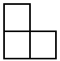
27. att.
Atrisinājums. Jā, var, piemēram, skat. 28. att.
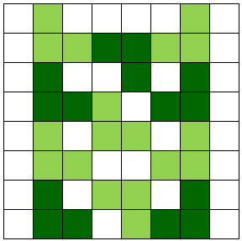
28. att.

Uzdevumi 8. un 9. klašu skolēniem

6. uzdevums
Dota bezgalīga virkne 1; 1; 2; 3; 7; 22; 155; 3411; …, kurā katru nākamo locekli iegūst, divu iepriekšējo locekļu reizinājumam pieskaitot 1$.$ Vai šajā virknē kādreiz parādīsies skaitlis, kas dalās ar 4?
Atrisinājums. Pamatosim, ka šāda skaitļa nebūs. Apskatām, kādi ir atlikumi, ja katru virknes locekli dala ar 4:
1; 1; 2; 3; 3; 2; 3; 3; 2; 3; 3; … .
Lai sākotnējā virknē kāds skaitlis dalītos ar 4, tad šajā virknē jāparādās skaitlim 0. Varam ievērot, ka šī virkne ir periodiska, jo katrs nākamais virknes loceklis ir viennozīmīgi noteikts no diviem iepriekšējiem virknes locekļiem. Tā kā šajā periodiskajā virknē neparādās skaitlis 0, tad secinām, ka neviens skaitlis virknē nevar dalīties ar 4.

7. uzdevums
Taisnstūrī, kura laukums ir 1 m², ir atlikts 101 punkts tā, lai jebkuri trīs punkti neatrastos uz vienas taisnes. Pamatot, ka var atrast tādus trīs punktus, lai to izveidotā trīsstūra laukums nepārsniegtu $\frac{1}{100}$ m².
Atrisinājums. Sadalīsim doto taisnstūri 50 vienādās daļās, novelkot paralēli vienai malai 49 taisnes. Tā kā ir 101 punkts un 50 daļas, tad pēc Dirihlē principa vienā no šīm daļām jābūt vismaz 3 punktiem. Izveidojot trīsstūri no šiem punktiem, tas iekļausies $\frac{1}{50}$ m² lielā taisnstūrī. Tā kā trīsstūris nevar aizņemt vairāk kā pusi no laukuma taisnstūrim, kurā tas ir ievilkts, tad šī trīsstūra laukums nepārsniegs $\frac{1}{100}$ m².

5. kārtas uzdevumu atrisinājumi
1. uzdevums
Režģa katrā rūtiņā jāieraksta viens skaitlis no 1 līdz 9 (katrā rūtiņā cits) tā, lai aplīšos norādītais skaitlis ir vienāds ar visu četrās blakus rūtiņās ierakstīto skaitļu summu (skat. 29. att.). Māsa un brālis katrs izpildīja režģi. Vai var gadīties, ka viņu skaitļu izvietojumi ir dažādi?
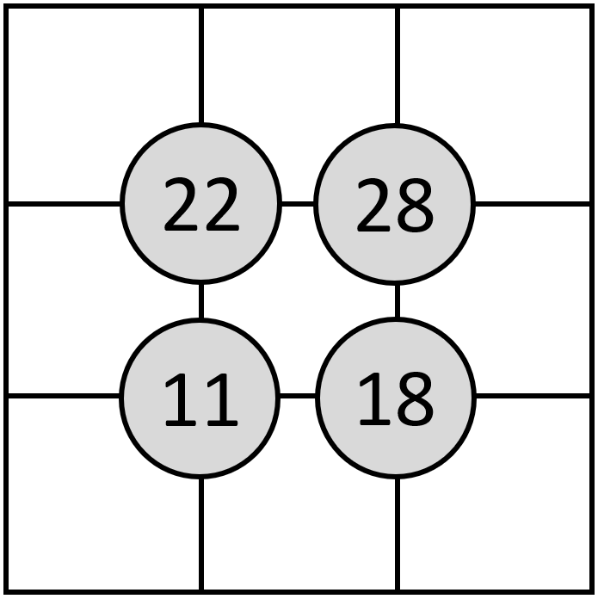
29. att.
Atrisinājums. Jā, skat., piemēram, 30. att., kurā redzami divi dažādi skaitļu izvietojumi.
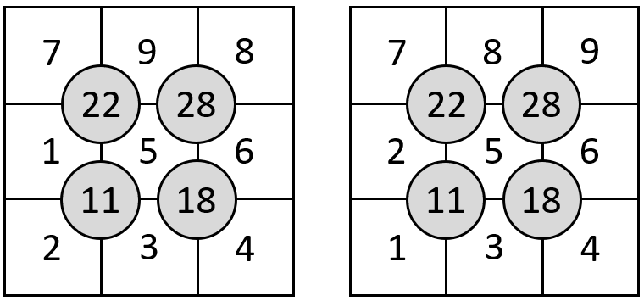
30. att.

2. uzdevums
Katrs skolēns ģeometrijas stundā no rūtiņu lapas ir izgriezis taisnstūri, griezumi iet tikai pa rūtiņu līnijām. Lielākais taisnstūris, ko kāds no skolēniem ir izgriezis, ir ar izmēriem $3×3$ rūtiņas (katras taisnstūra malas garums nepārsniedz 3 rūtiņas). Zināms, ka noteikti vismaz 4 skolēni ir izgriezuši vienādus taisnstūrus, bet var gadīties, ka nav tādu 5 skolēnu, kas visi būtu izgriezuši vienādus taisnstūrus. Kāds ir mazākais un kāds ir lielākais iespējamais skolēnu skaits ģeometrijas stundā?
Atrisinājums. Ģeometrijas stundā mazākais iespējamais skolēnu skaits ir 19 , bet lielākais iespējamais skaits ir 24. Pamatosim, ka mazāks un lielāks skolēnu skaits nav iespējams. Tā kā lielākais no taisnstūriem ir ar izmēriem $3×3$ rūtiņas, tad ir iespējams izgriezt sešus dažādus taisnstūrus, kuru izmēri ir $1×1;1×2;1×3;2×2;2×3$ un $3×3$ rūtiņas (skat. 31. att.).
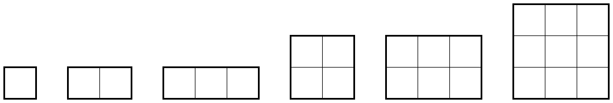
31. att.
Tā kā iespējams izgriezt 6 dažādus taisnstūrus un $19=6⋅3+1$, tad pēc Dirihlē principa ir vismaz 4 skolēni, kas izgriezuši vienādus taisnstūrus. Ja skolēnu skaits būtu 18 vai mazāks, tad katri trīs skolēni var izgriezt vienādu taisnstūri un iegūstam, ka nav 4 skolēnu, kas izgriezuši vienu un to pašu taisnstūri, kas ir pretrunā ar uzdevuma nosacījumiem. Tātad mazākais iespējamais skolēnu skaits ir 19.
Tā kā iespējams izgriezt 6 dažādus taisnstūrus un $24=6⋅4$, tad pēc Dirihlē principa ir vismaz 4 skolēni, kas izgriezuši vienādus taisnstūrus. Ja skolēnu skaits būtu vismaz 25, tad, ievērojot, ka $25=6⋅4+1$, pēc Dirihlē principa ir vismaz 5 skolēni, kas izgriezuši vienādus taisnstūrus, kas ir pretrunā ar uzdevuma nosacījumiem. Tātad lielākais iespējamais skolēnu skaits ir 24.

3. uzdevums
Gvido piedalās spēlē, kurā ir jāgriež rats, kas sadalīts 9 vienādās daļās, kurās ierakstīti naturāli skaitļi no 1
līdz 9. Gvido ir arī deviņas kartītes, uz kurām uzrakstīti tie paši skaitļi no 1 līdz 9. Kad uzgrieztais rats apstājas, Gvido nevar izmantot visas tās kartītes, kuru uzrakstītie skaitļi ir uzgrieztā skaitļa dalītāji vai dalāmie. Piemēram, 32. att. redzams, kādas kartītes Gvido var un nevar izmantot, ja tiktu uzgriezts skaitlis 3.
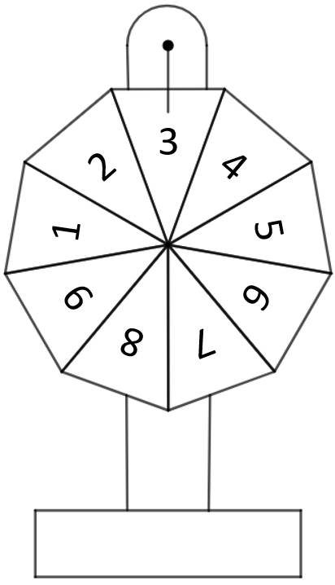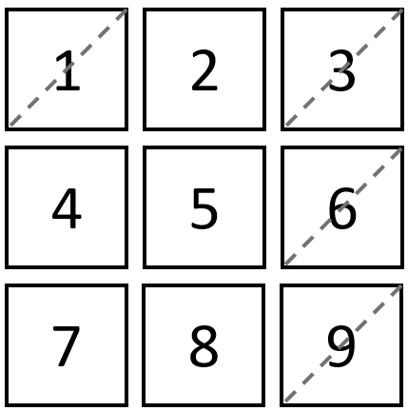
32. att.
Spēles mērķis ir no atlikušajām kartītēm izvēlēties trīs kartītes un no tām izveidot trīsciparu skaitli, kas dalās ar uz rata uzgriezto skaitli. Ja Gvido var izveidot tādu skaitli, tad spēle tiek uzvarēta.
a) Kāpēc Gvido nevar uzvarēt spēli, ja tiek uzgriezts viens no skaitļiem 1; 2 vai 5?
b) Cik “uzvarošus skaitļus” Gvido var izveidot, ja uz rata tiek uzgriezts skaitlis 4?
c) Kādus “uzvarošus skaitļus” Gvido var izveidot, ja uz rata tiek uzgriezts skaitlis 6?
d) Kāds skaitlis jāuzgriež uz rata, lai “uzvarošais skaitlis” būtu vislielākais?
Atrisinājums. a) Tā kā 1 ir visu naturālo skaitļu dalītājs, tad Gvido nevar izmantot nevienu kartīti, līdz ar to nevar izveidot nevienu skaitli.
Ja tiek uzgriezts skaitlis 2, tad nevar izmantot visas tās kartītes, uz kurām ir uzrakstīti pāra skaitļi. Lai skaitlis dalītos ar 2, tā pēdējam ciparam jābūt pāra. Tā kā visi atlikušie skaitļi ir nepāra, nevar izveidot skaitli, kas dalās ar divi.
Ja tiek uzgriezts skaitlis 5, tad nevar izmantot kartītes, uz kurām ir uzrakstīti skaitļi 1 un 5. Lai skaitlis dalītos ar 5, tā pēdējam ciparam jābūt 0 vai 5. Tā kā neviens no atlikušie skaitļiem nav 0 vai 5, nevar izveidot prasīto skaitli.
b) Ja tiek uzgriezts skaitlis 4, Gvido var izveidot 12 dažādus skaitļus. Ja tiek uzgriezts skaitlis 4, var izmantot kartītes, uz kurām uzrakstīti skaitļi 3; 5; 6; 7 un 9. Lai skaitlis dalītos ar 4, tā pēdējo divu ciparu veidotajam skaitlim jādalās ar 4. No atlikušajiem skaitļiem tādus var izveidot tikai četrus: 36; 56; 76 un 96.
Tā kā ir četras iespējas skaitļa diviem pēdējiem cipariem: 36; 56; 76 un 96, tad kā pirmo ciparu var izvēlēties jebkuru no atlikušajiem trim. Tātad kopā tādu skaitļu ir $4⋅3=12$.
c) Ja tiek uzgriezts skaitlis 6, Gvido var izveidot astoņus dažādus skaitļus: 594; 954; 894; 984; 498; 948; 798 un 978. Pamatosim, ka tās ir vienīgās iespējas. Pēc skaitļa 6 uzgriešanas atliek kartītes, uz kurām uzrakstīti skaitļi 4; 5; 7; 8 un 9. Lai skaitlis dalītos ar 6, tam jādalās ar 2 un 3, tātad tā pēdējam ciparam jābūt pāra skaitlim un visu ciparu summai jādalās ar 3. No atlikušajiem skaitļiem pēdējie cipari var būt 4 un 8. Aplūkosim visus gadījumu, kādi cipari var veidot skaitli, ja tajā noteikti pēdējais cipars var būt 4 vai 8.
Skaitlī izmantotie cipari | 4; 5; 7 | 4; 5; 8 | 4; 5; 9 | 4; 7; 8 | 4; 7; 9 | 4; 8; 9 | 8; 5; 7 | 8; 5; 9 | 8; 7; 9
Ciparu summa | 16 | 17 | 18 | 19 | 20 | 21 | 20 | 22 | 24
Vienīgie ciparu trijnieku, kuru summa dalās ar trīs, ir 4; 5; 9 un 4; 8; 9, un 8; 7; 9. Visi iespējamie skaitļi, kuru pēdējais cipars ir 4 vai 8, no šiem cipariem ir: 594; 954; 894; 984; 498; 948; 798 un 978.

d) Pamatosim, ka uz rata jāuzgriež skaitlis 6 un ka lielākais “uzvarošais skaitlis” ir 984. Aplūkosim visas iespējas, kādu skaitli var uzgriezt un kādu lielāko skaitli var izveidot.
- No a) gadījuma secinām, ka, uzgriežot skaitļus 1; 2 vai 5, spēles uzvarai vajadzīgo skaitli vispār nevar izveidot.
- Ja tiek uzgriezts skaitlis 3, tad nevar izmantot kartīti ar skaitli 9, tātad varēs izveidot tikai tādus skaitļus, kas mazāki nekā 900.
- No b) gadījuma secinām, ka, uzgriežot skaitli 4, lielākais skaitlis, ko var izveidot, ir 976.
- No c) gadījuma secinām, ka, uzgriežot skaitli 6, lielākais skaitlis, ko var izveidot, ir 984.
- Vienīgie trīs ciparu skaitļi, kas lielāki nekā 984 un dalās ar 7, ir 987 un 994. Abus šos skaitļus nevar izveidot, jo, uzgriežot 7, kartīti ar skaitli 7 nevar izmantot, bet skaitlī 994 cipari 9 atkārtojas.
- Ja tiek uzgriezts skaitlis 8 vai 9, tad lielākus skaitļus par 984 nevar iegūt, jo nevar izmantot attiecīgi ciparu 8 un 9.

4. uzdevums
Profesors Cipariņš Alisei parādīja visas iespējamās figūras, kuras sauc par tetramino (skat. 33. att.) un kuras sastāv no četrām rūtiņām (figūras laukumu izsaka rūtiņu skaits, no kurām veidota figūra). Alise ievēroja, ka visu piecu tetramino kopējais laukums ir $4⋅5=20$ rūtiņas, tāpēc mēģināja no tiem, katru izmantojot tieši vienu reizi, salikt taisnstūri ar izmēriem $4×5$ rūtiņas. Pēc vairākiem mēģinājumiem tas viņai neizdevās, tomēr Alisei izdevās salikt kvadrātu ar izmēriem $6×6$ rūtiņas, izmantojot katru tetramino vienu vai divas reizes.
a) Vai tiešām nav iespējams salikt taisnstūri ar izmēriem $4×5$ rūtiņas, izmantojot katru tetramino tieši vienu reizi?
b) Parādi, kā var salikt kvadrātu ar izmēriem $6×6$ rūtiņas, izmantojot katru tetramino vienu vai divas reizes!
Piezīme. Taisnstūrī un kvadrātā nav caurumu, tetramino savā starpā nepārklājas, tie var būt pagriezti vai apgriezti spoguļattēlā.
33. att.
Atrisinājums. a) Pamatosim, ka taisnstūri ar izmēriem $4×5$ rūtiņas no visiem tetramino nevar salikt. Izkrāsosim taisnstūra rūtiņas šaha galdiņa veidā (skat. 34. att.); pavisam ir 10 baltas un 10 melnas rūtiņas (vienāds skaits). Lai kā arī šajā taisnstūrī tiktu novietota 35. att. redzamais tetramino, tas noklās vai nu tieši vienu melnu rūtiņu, vai tieši 3 melnas rūtiņas (skat. 35. att.), tātad atšķirīgu skaitu melno un balto rūtiņu.
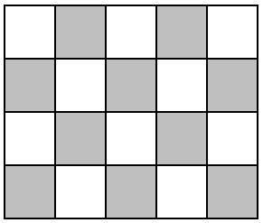  34. att. | 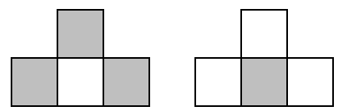  35. att.
Tā kā pārējās figūras noklāj vienādu skaitu melno un balto rūtiņu (skat. 36. att.), tad taisnstūri ar izmēriem $4×5$ rūtiņas no visiem tetramino nevar izveidot.

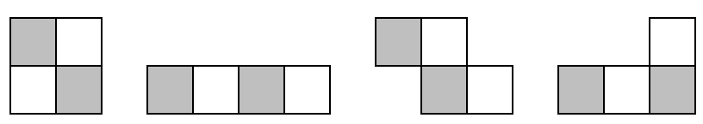
36. att.

b) Piemēram, skat. 37. att.

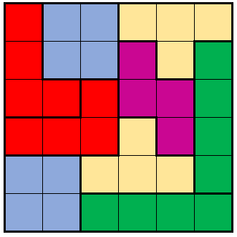
37. att.

5. uzdevums
Rūķi Enija un Marts ir ātrākie rēķinātāji savā ciemā. Enija saskaitīja visu nepāra skaitļu no 1 līdz 2023 ciparu summu, bet Marts saskaitīja visu pāra skaitļu no 1 līdz 2023 ciparu summu. Kura, Enijas vai Marta, iegūtā summa ir lielāka un par cik?
Atrisinājums. Enijas iegūtā summa ir par 1012 lielāka nekā Marta iegūtā summa. Aplūkojam katru skaitļu desmitnieku, kurā pēdējie cipari ir no 0 līdz 9. Katrā no tiem atšķiras tikai pēdējie cipari un kopā ir 5 pāra un 5 nepāra skaitļi. Ja no nepāra skaitļu ciparu summas atņem pāra skaitļu ciparu summu, starpību ietekmē tikai skaitļu pēdējie cipari:
$$1+3+5+7+9-\left(0+2+4+6+8\right)=5.$$
Pavisam ir 202 skaitļu desmitnieku un vēl jāaplūko skaitļi 2020; 2021; 2022 un 2023, kuru pēdējie cipari ir 0; 1; 2 un 3. Tātad nepāra skaitļu ciparu summa ir par $5⋅202+\left(1+3\right)-\left(0+2\right)=1012$ lielāka.

Uzdevumi 8. un 9. klašu skolēniem

6. uzdevums
Profesors Cipariņš saviem studentiem palūdzis iesūtīt savus mīļākos naturālos skaitļus. Kopā tika iesniegti 502 skaitļi. Pamatot, ka starp šiem skaitļiem var izvēlēties tādus divus skaitļus, lai to summa vai starpība dalītos ar 1000.
Atrisinājums. Risināsim uzdevumu ar Dirihlē principu, kur ir 501 trušu būris un truši ir iesūtītie 502 skaitļi. Pirmajā būrī ievietosim visus skaitļus, kuru pēdējie trīs cipari ir 000. Otrajā būrī ievietosim visus skaitļus, kuru pēdējie cipari ir 001 vai 999. Trešajā būrī ievietosim visus skaitļus, kuru pēdējie cipari ir 002 vai 998. Šādi varam turpināt līdz pēdējam būrim, kurā ievietoti skaitļi, kuru pēdējie trīs cipari ir 500$.$
Ja kādā no būriem būs divi skaitļi, tad to summa vai starpība noteikti dalīsies ar 1000. Ja abu skaitļu pēdējie cipari ir vienādi, tad skaitļu starpība dalīsies ar 1000, bet, ja dažādas – tad summa. Tā kā kopā ir iesūtīti 502 skaitļi, bet ir tikai 501 būris, tad noteikti atradīsies tāds būris, kurā būs ir vismaz 2 skaitļi. Šie divi skaitļi ir meklētie, kuru summa vai starpība dalīsies ar 1000.

7. uzdevums
Dots taisnstūris ar izmēriem $20×24$ rūtiņas. No katra taisnstūra stūra ir izgriezta viena rūtiņa. Vai šo pārveidoto figūru var pārklāt ar L-tetramino (skat. 38. att.)?

38. att.
Piezīme. L-tetramino savā starpā nepārklājas, tie var būt pagriezti vai apgriezti spoguļattēlā.
Atrisinājums. Pamatosim, ka to nevar izdarīt. Izkrāsojot pārveidoto figūru joslās, kā tas redzams 39. att, varam ievērot, ka katrs L-tetramino pārklās tieši 3 melnas un 1 baltu rūtiņu vai otrādi.

39. att.
Tā kā balto un melno rūtiņu skaits sakrīt, tad L-tetramino skaits, kas pārklāj pārsvarā melnās rūtiņas, sakritīs ar tādu L-tetramino skaitu, kas pārsvarā pārklāj baltās rūtiņas. Tātad kopā jābūt pāra skaitam L-tetramino, lai pārklātu doto rūtiņu figūru. Tā kā katrs L-tetramino pārklāj tieši 4 rūtiņas un kopā ir $20⋅24-4=476$ rūtiņas, tad varam secināt, ka prasītais nav iespējams, jo 476 nedalās ar 8 (rūtiņu skaits L-tetramino pārī).

